Ogłoszenie o przetargu ustnym nieograniczonym na najem lokali użytkowych zlokalizowanych w budynku Centrum Przesiadkowego przy ul. 1 Maja 4 w Opolu

Ogłoszenie o przetargu

„Zakład Komunalny” sp. z o. o. ogłasza I przetarg ustny nieograniczony na najem lokali użytkowych w nowo wybudowanym budynku Centrum Przesiadkowego. Przedmiotem najmu są lokale usługowe zlokalizowane w bardzo atrakcyjnym miejscu, będącym centrum Opola oraz miejscem przepływu dużej ilości ludzi. Budynek posiada trzy kondygnacje, dworzec autobusowy, 3 poziomowy parking i część rekreacyjną.
Oferujemy 11 lokali o różnych powierzchniach (od 9,9 do 310m2) oraz różnym przeznaczeniu prowadzonej działalności.

Lp. | Numer pomieszczenia | Kondygnacja | Powierzchnia projektowa | Preferowane przeznaczenie działalności | Cena wywoławcza za 1 m2 lokalu | Wysokość wadium
 |  |  | [m2]
1. | 1.18 | parter | 29,6 | Restauracje i inne stałe placówki gastronomiczne | 65,00 zł | 3.848,00 zł
2. | 1.23 | parter | 9,9 | Punkt prasowy | 60,00 zł | 1.188,00 zł
3. | 1.24 | parter | 29 | Biuro podróży, sprzedaż biletów | 70,00 zł | 4.060,00 zł
4. | 1.25 | parter | 29,4 | Placówka gastronomiczna/ sprzedaż żywności | 65,00 zł | 3.822,00 zł
5. | 1.26 | parter | 29,4 | Sprzedaż detaliczna kwiatów, roślin | 60,00 zł | 3.528,00 zł
6. | 1.27 | parter | 29,4 | Sprzedaż detaliczna pieczywa, ciast, wyrobów ciastkarskich i cukierniczych | 60,00 zł | 3.528,00 zł
7. | 1.28 | parter | 29,4 | Sprzedaż detaliczna owoców i warzyw | 60,00 zł | 3.528,00 zł
8. | 1.29 | parter | 26,3 | Działalność finansowa i ubezpieczeniowa | 70,00 zł | 3.682,00 zł
9. | 1.53 | antresola | 9,7 | Biuro | 65,00 zł | 1.261,00 zł
10.. | 1.54 | antresola | 24,5 | Biuro | 65,00 zł | 3.185,00 zł
11. | 4.5 | 3 piętro | 310 + 294 taras | Działalność wpisująca się w przeznaczenie obiektu jakim jest Centrum Przesiadkowe | 16,12 zł | 9.994,40 zł

Informacja o możliwości wynajmu lokali została podana do publicznej wiadomości poprzez „Zakład Komunalny” sp. z o.o. na stronie internetowej zk.opole.pl oraz w prasie lokalnej w dniu 12 stycznia 2023r.

Osoby zainteresowane wzięciem udziału w przetargu winni są przedłożyć do wglądu komisji przetargowej do dnia 17 stycznia 2023r. poświadczone dokumenty potwierdzające ich umocowanie prawne np. wpis w KRS lub CEIDG.
Lokale znajdują się na działce nr 65/2 obręb zabudowanej budynkiem mieszkalnym nr 4 przy ul. 1 Maja w Opolu Lokal wyposażony jest w instalację elektryczną, wodno – kanalizacyjną, oraz możliwe elektryczne ogrzewanie.
Uwaga! Najemca nie będzie mógł prowadzić działalności uciążliwej.
Lokal przeznacza się do najmu na okres 10 lat.
Cena wywoławcza miesięcznego czynszu za lokalu wynosi: informacja w tabeli
Do zaoferowanej kwoty w przetargu zostanie doliczony podatek VAT według obowiązujących stawek.
Przetarg odbędzie się w dniu 20 stycznia 2023 roku o godzinie 10⁰⁰ w budynku Centrum Przesiadkowego przy ul. 1 Maja 4 w Opolu.
Wadium w wysokości: odpowiednia kwota podana jest w tabeli, należy ja wpłacić na konto 52 1240 4272 1111 0000 4837 1151 „ZAKŁAD KOMUNALNY” SPÓŁKA Z OGRANICZONĄ ODPOWIEDZIALNOŚCIĄ adres: 45-574 Opole, ul. Podmiejskiej 69, Regon: 531124805, NIP: 7541351921, BDO: 000007586, Sąd Rejonowy w Opolu, VIII Wydział Gospodarczy Krajowego Rejestru Sądowego // KRS: 0000042036, w nieprzekraczalnym terminie do dnia 17 stycznia 2023 r. włącznie. Wpłata wadium uprawnia do udziału w licytacji, przy czym za datę wpłaty wadium uważać się będzie datę wpływu pieniędzy na konto ”Zakładu Komunalnego” sp. z o.o. .
Na dowodzie wpłaty należy wskazać jakiej nieruchomości dotyczy wadium. Brak określenia nieruchomości, której wadium dotyczy spowoduje niedopuszczenie do przetargu.
Nieruchomość nie jest obciążona prawami osób trzecich (budynek jest własnością gminy Opole).
Istnieje możliwość dokonania oględzin lokalu przeznaczonego do najmu w terminie od dnia podania ogłoszenia do publicznej wiadomości do dnia poprzedzającego przetarg w godzinach od 9.00 do 15.00, po uprzednim telefonicznym uzgodnieniu terminu dokonania oględzin.
Przetarg będzie ważny bez względu na liczbę uczestników, a rozstrzygnięcie jego pozytywne, jeżeli przynajmniej jeden uczestnik zaoferuje co najmniej jedno postąpienie powyżej ceny wywoławczej. Uczestnik przetargu zobowiązany jest posiadać dowód wpłaty wadium oraz dowód osobisty w celu weryfikacji przez komisję przetargową.
O wysokości postąpienia decydują uczestnicy przetargu z tym, że postąpienie nie może wynosić mniej niż 1 zł za 1 m ² powierzchni najmu.
Wniesione wadium przez uczestnika przetargu, który przetarg wygrał, zalicza się na poczet pierwszego czynszu za lokal. Jeżeli osoba ustalona jako najemca lokalu nie przystąpi w miejscu i w terminie podanym w zawiadomieniu „Zakładu Komunalnego” do zawarcia umowy najmu, organizator przetargu może odstąpić od zawarcia umowy, a wpłacone wadium nie podlega zwrotowi.
„Zakład Komunalny” sp. z o. o. zastrzega sobie prawo odwołania przetargu przed jego przeprowadzeniem.
Szczegółowe informacje o lokalu będącym przedmiotem najmu można uzyskać w „Zakładzie Komunalnym” sp. z o.o. w dniach od poniedziałku do piątku w godz. 8:00 - 16:00 tel. 533 765 636
Niniejsze ogłoszenie zostało umieszczone na stronie internetowej „Zakładu Komunalnego” sp. z o.o: www.zk.opole.pl

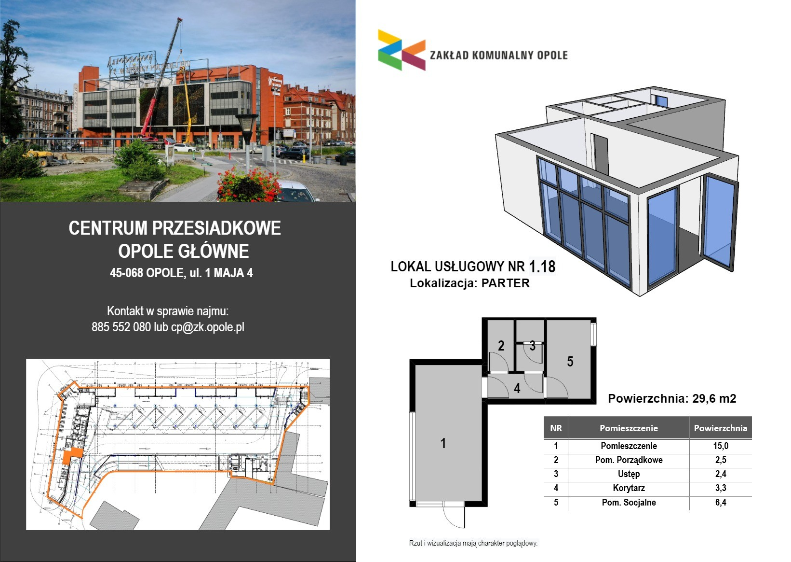
LOKAL NR 1.18
Restauracje i inne stałe placówki gastronomiczne
CENA WYWOŁAWCZA 65,00zł /m2
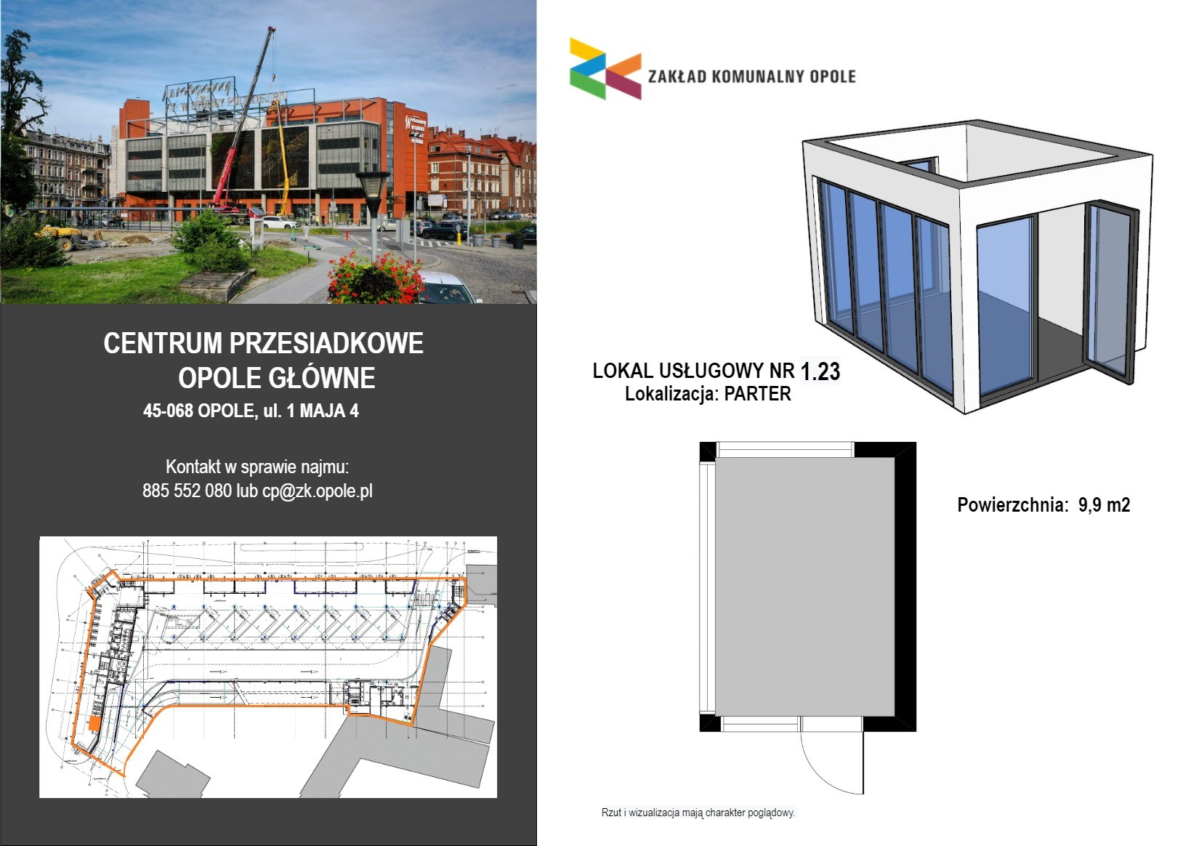
LOKAL NR 1.23
Punkt prasowy
CENA WYWOŁAWCZA 60,00zł /m2
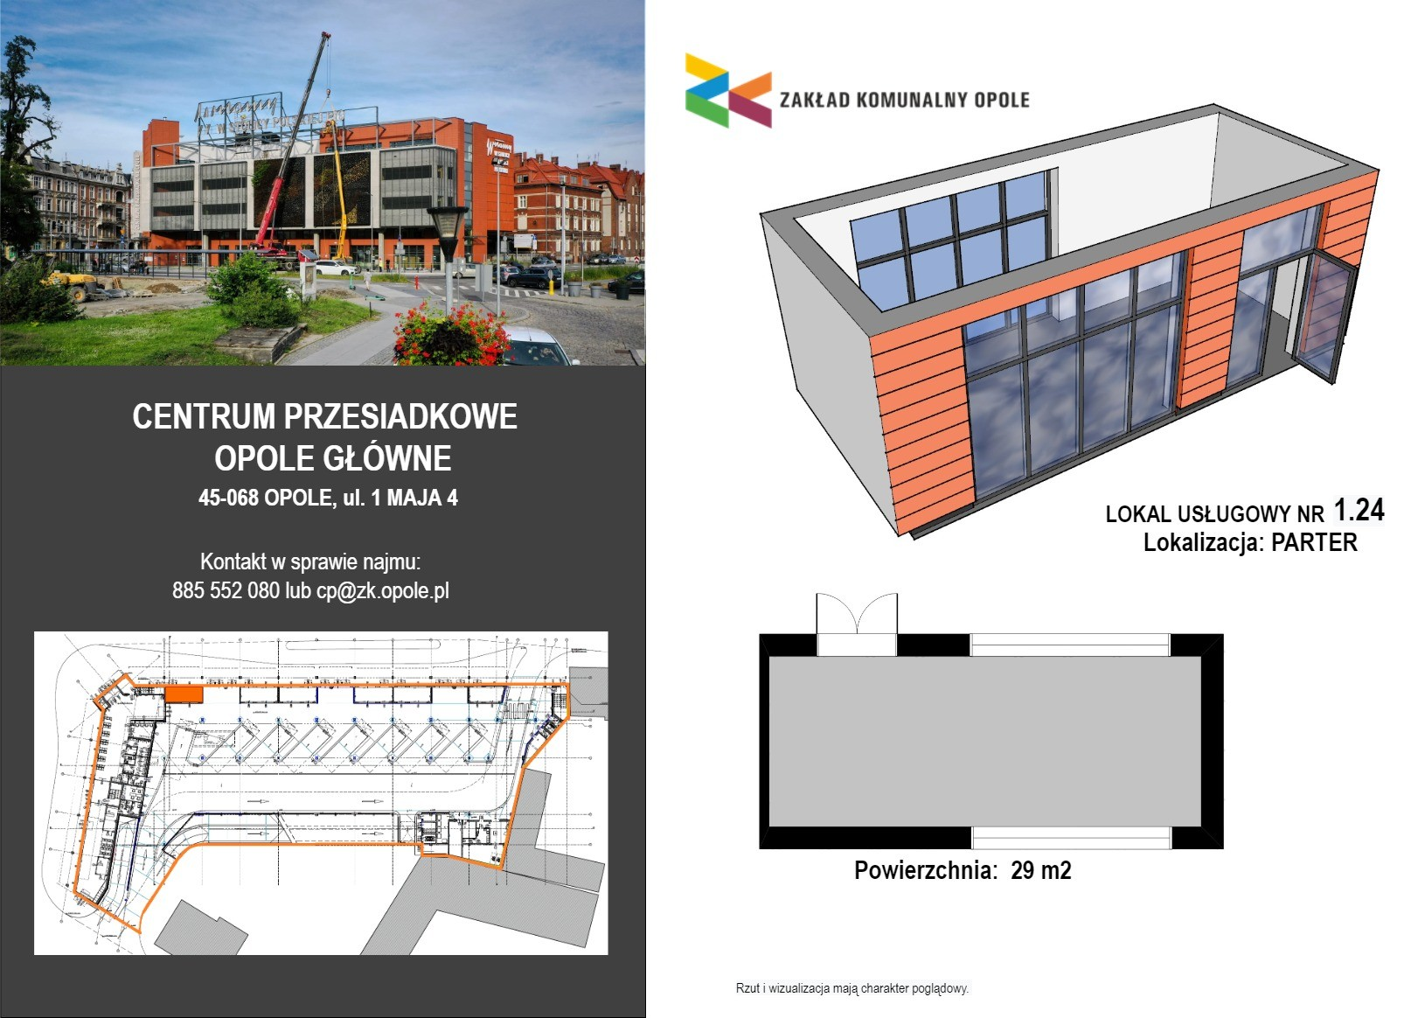
LOKAL NR 1.24
Biuro podróży, sprzedaż biletów
CENA WYWOŁAWCZA 70,00zł /m2
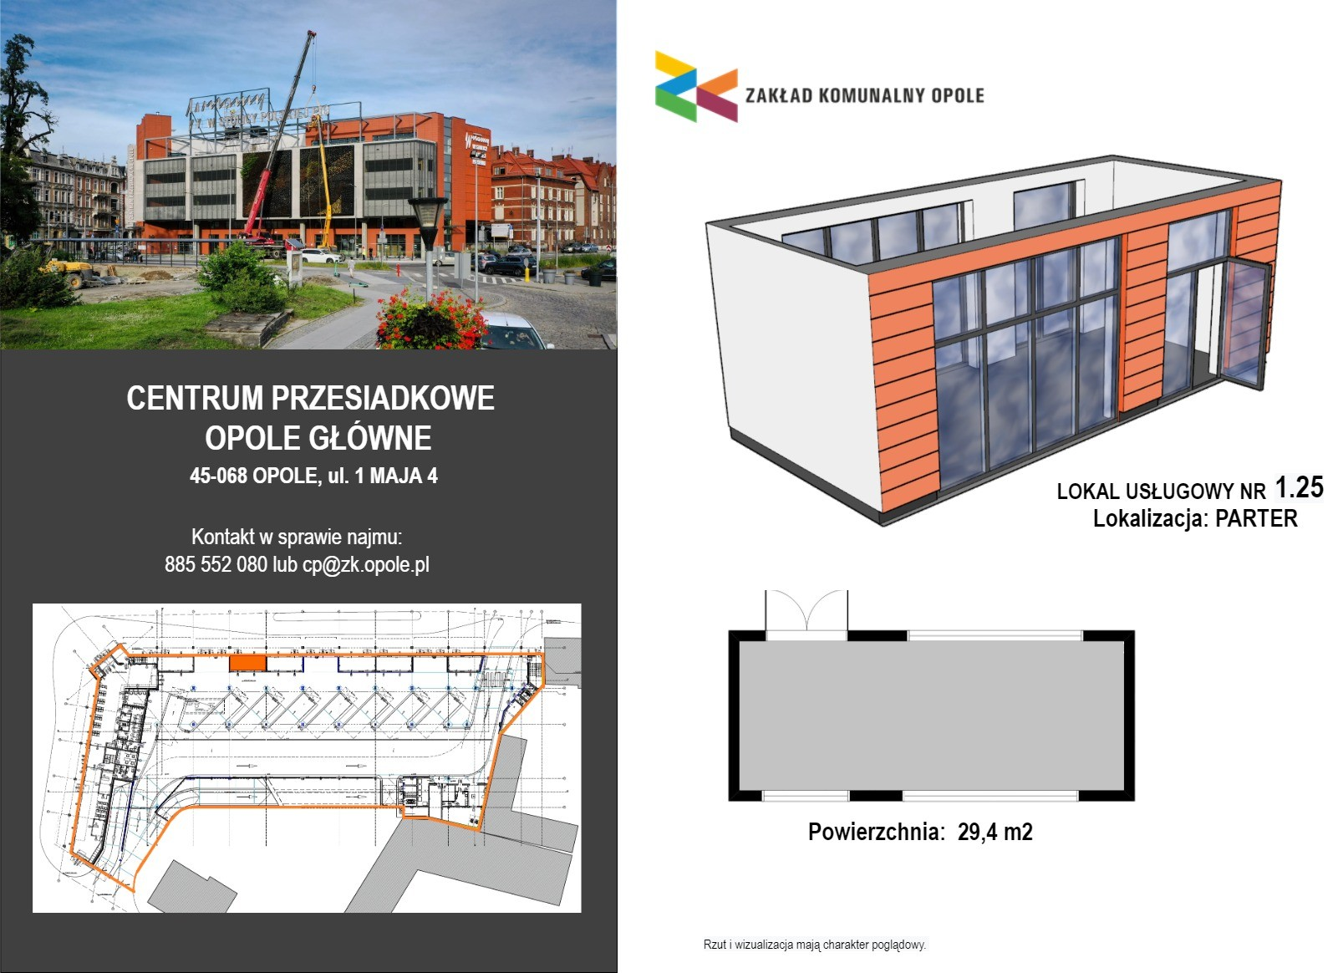
LOKAL NR 1.25
Placówka gastronomiczna / sprzedaż żywności
CENA WYWOŁAWCZA 65,00zł /m2
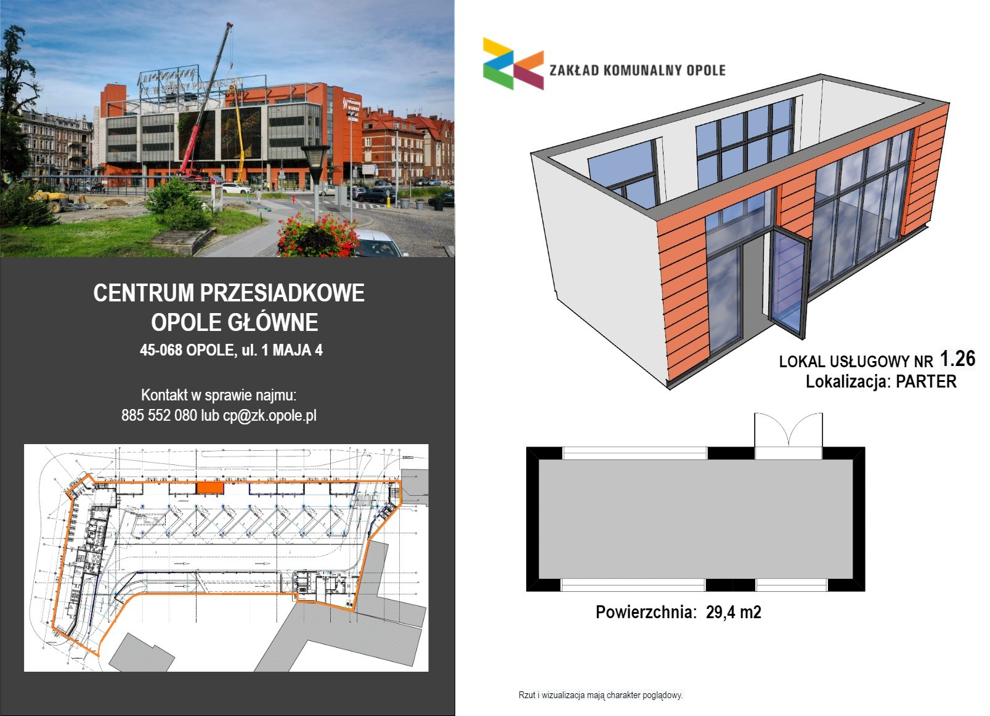
LOKAL NR 1.26
Sprzedaż detaliczna kwiatów, roślin
CENA WYWOŁAWCZA 60,00zł /m2
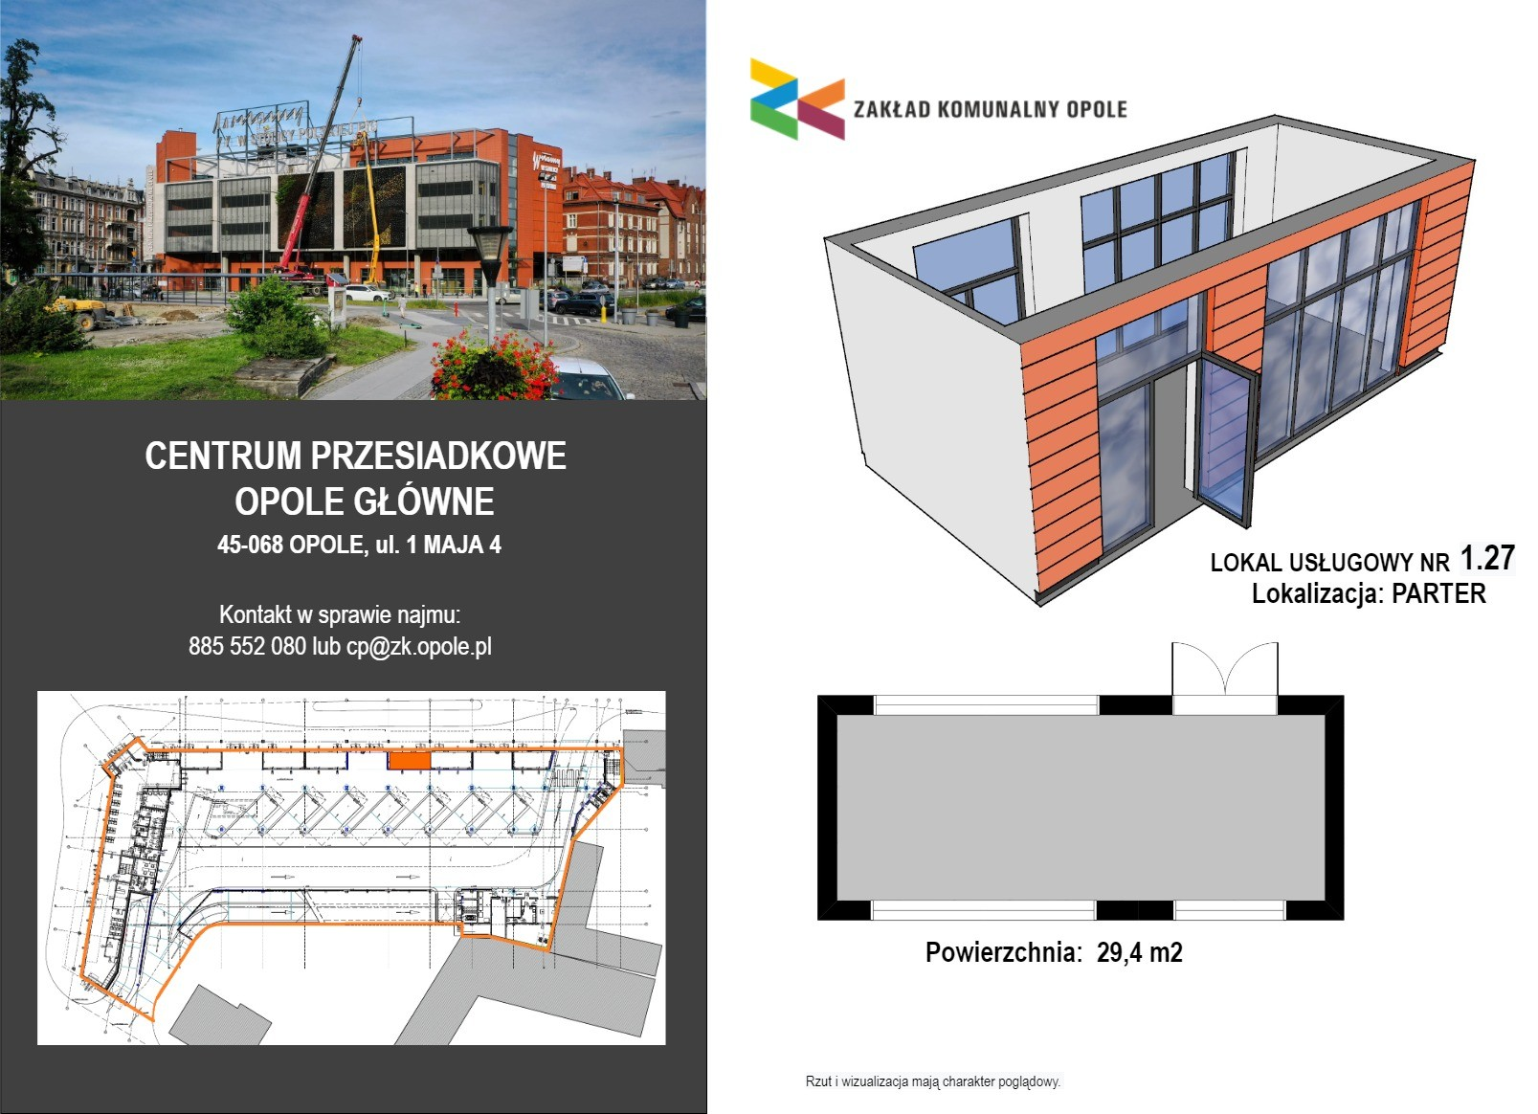
LOKAL NR 1.27
Sprzedaż detaliczna pieczywa, ciast, wyrobów ciastkarskich i cukierniczych
CENA WYWOŁAWCZA 60,00zł /m2
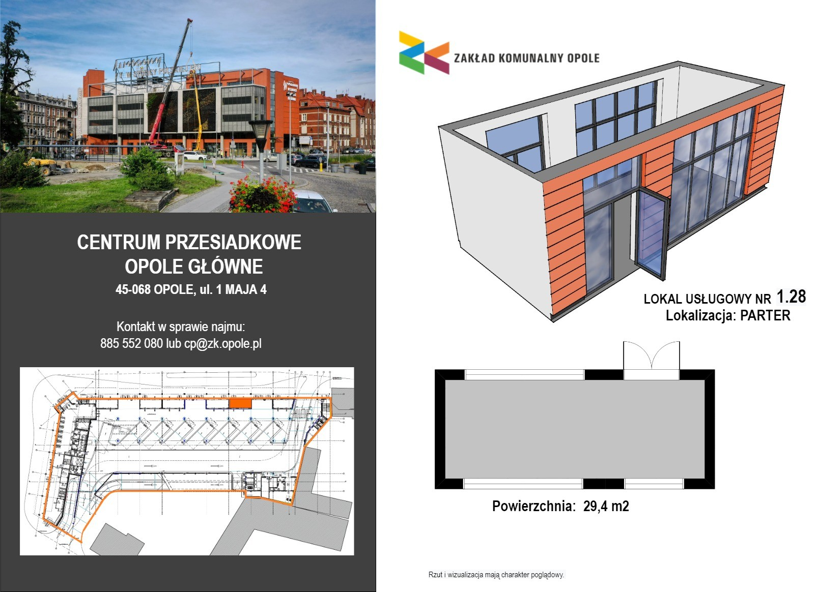
LOKAL NR 1.28
Sprzedaż detaliczna owoców i warzyw
CENA WYWOŁAWCZA 60,00zł /m2
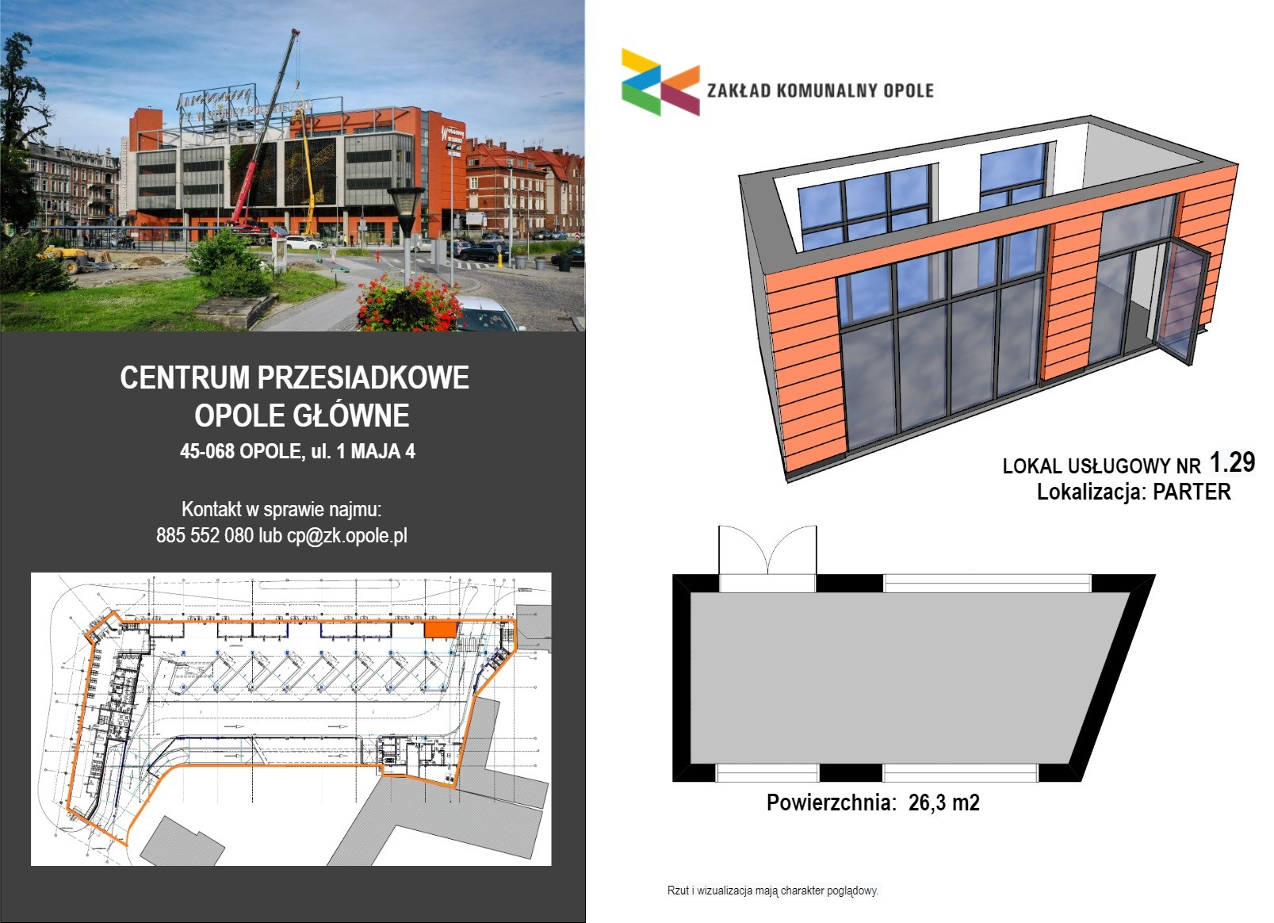
LOKAL NR 1.29
Działalność finansowa i ubezpieczeniowa
CENA WYWOŁAWCZA 70,00zł /m2
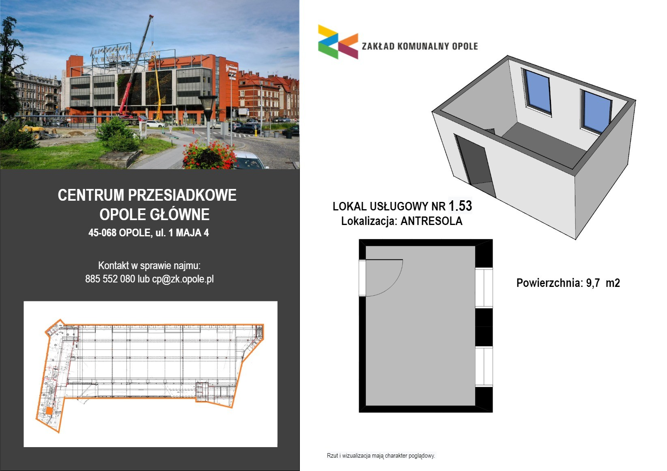
LOKAL NR 1.53
Biuro
CENA WYWOŁAWCZA 65,00zł /m2
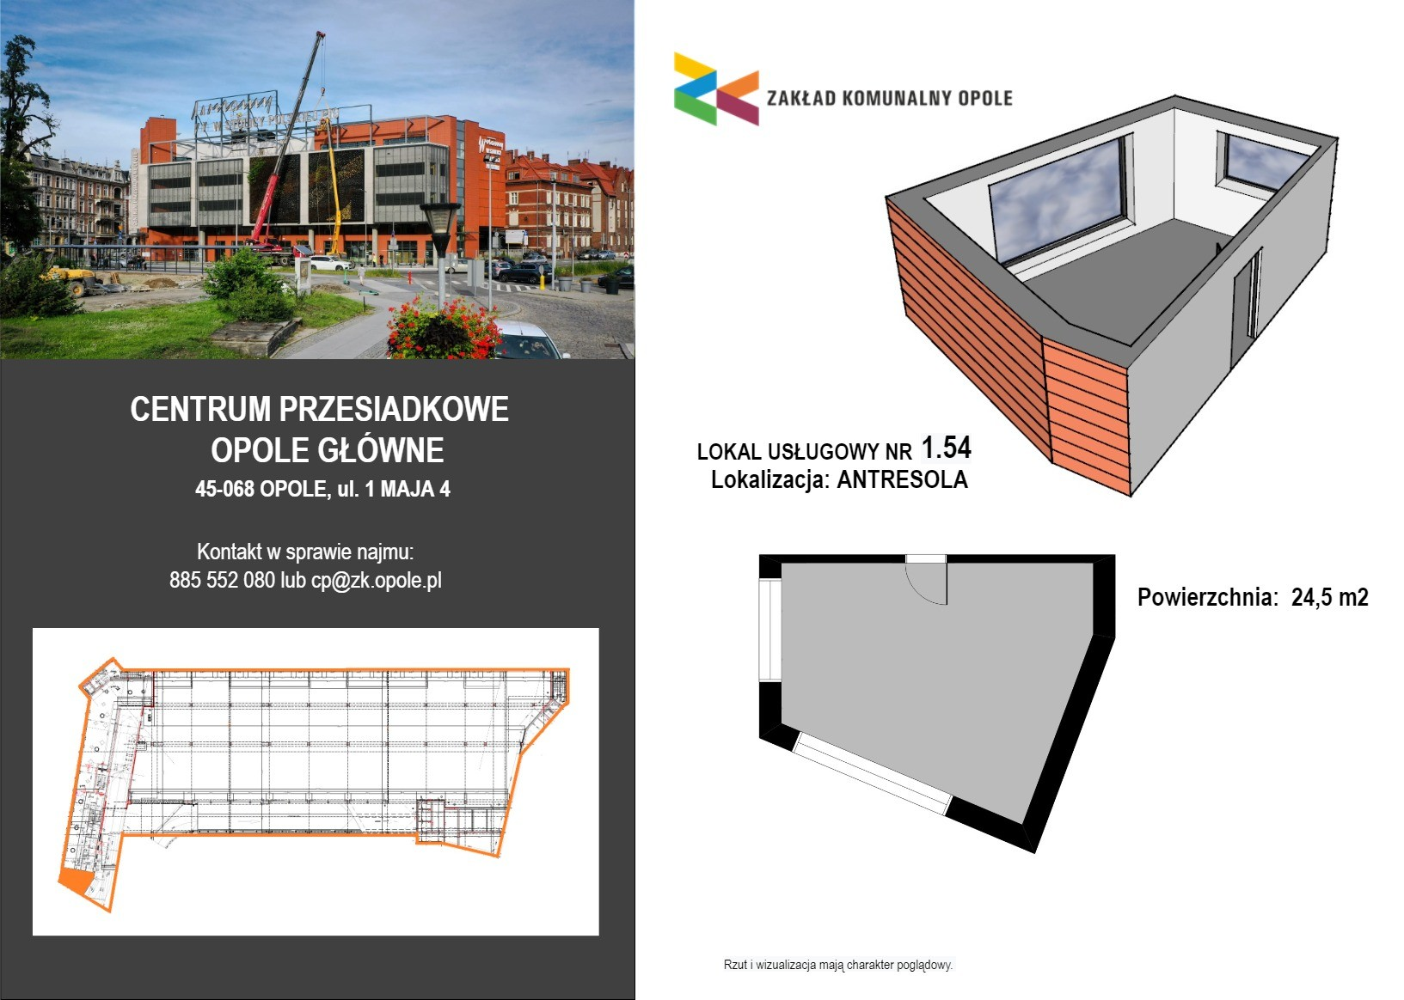
LOKAL NR 1.54
Biuro
CENA WYWOŁAWCZA 65,00zł /m2
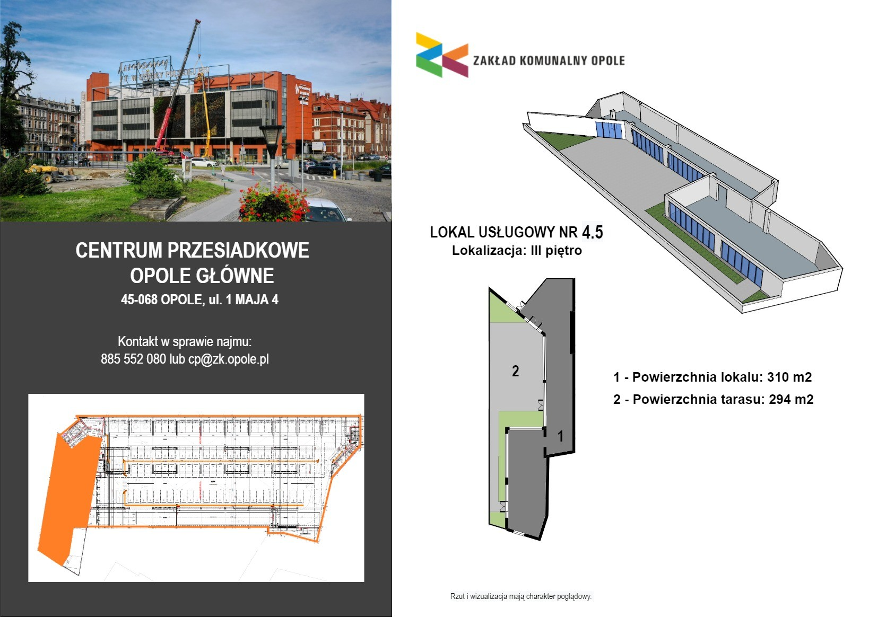
LOKAL NR 4.5
Działalność wpisująca się w przeznaczenie obiektu jakim jest Centrum Przesiadkowe
CENA WYWOŁAWCZA 16,12zł / m2

